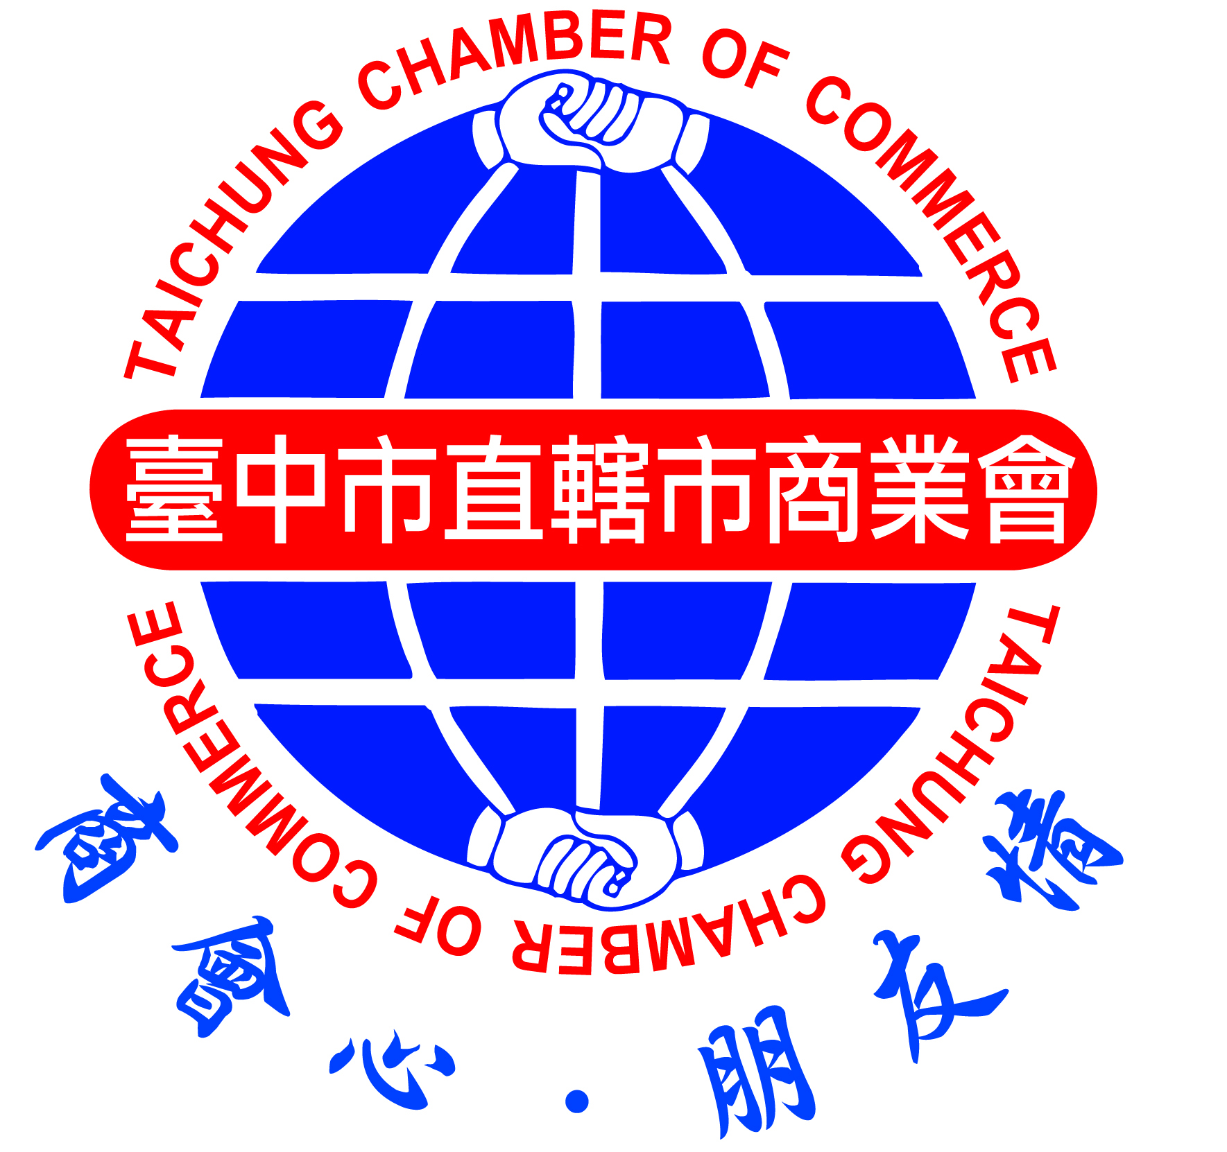
「巔峰銷售的成功學—行銷高手就是你」
贈送精美
小禮物
一、指導單位：經濟部中小企業處、經濟部中小企業發展基金管理委員會

二、費 用：免費(經濟部中小企業發展基金管理委員會補助)
三、主辦單位：臺中市直轄市商業會(台中縣商業會)、中小商業服務中心、
四、地 點：中國國民黨臺中直轄市黨部-八樓大禮堂（豐原區翁明里東仁街138號）
本會於104年6月23日轉發
五、課程內容：
時間 | 主講人 | 課程內容 | 目 的
104年  8/13(四)上午  09：00 -12：00 | 張淡生 老師  - 南山人壽保險公司處經理  - 中華華人講師聯盟創會會長  - 台北市安和扶輪社 社長  - 清良音文化、輔大、淡大、文化、明志科大 講師 | 人生無處不行銷。行銷，不只是推銷員的事；行銷，是如何縮短您與「渴望追求目標」的距離。 | - 提昇行銷內功的心態，外功的技巧。  - 強化行銷的戰略與推銷的戰術。  - 一個人有無魅力，即是指以好的能量，讓別人感覺到，進而對他人產生正面的影響，產生愈大影響力就愈大，這就是魅力。
六、歡迎各事業單位之負責人、主管幹部、公司員工踴躍報名參加，會後供應便當。
預定參加人數100名，即日起至名額額滿截止報名，資源有限、勿失良機。
報名地址：臺中市豐原區中山路252號 承辦人：臺中市直轄市商業會 徐志傑專員

星期一~星期五
早上 9：00 - 12：00；下午 2：00 - 5：30
報名傳真：2526-2105【請於 時段內來電傳真】

傳真後請來電索取報名編號電話：2526-2579、2526-1607

臺中市直轄市商業會「巔峰銷售的成功學—行銷高手就是你」講習報名單
公司名稱 |  |  | 統一編號
地址 |  |  | 電話/分機
E-Mail |  |  | 傳真
姓名 | 葷  素 | 姓名 |  | 葷  素
姓名 | 葷  素 | 姓名 |  | 葷  素


傳真日期： 年 月 日
為響應環保政策.請自備環保杯及便當提袋

（傳真後請務必來電確認）

